***Рецензия на лабораторную работу №5.1 Бетени Константина от Галухи Павла.***

**Оценка: 8**

**Подпись:**

**Недостатки (Delphi)**

1. Возможность раскрыть форму через диспетчер задач: **(исправлено)**

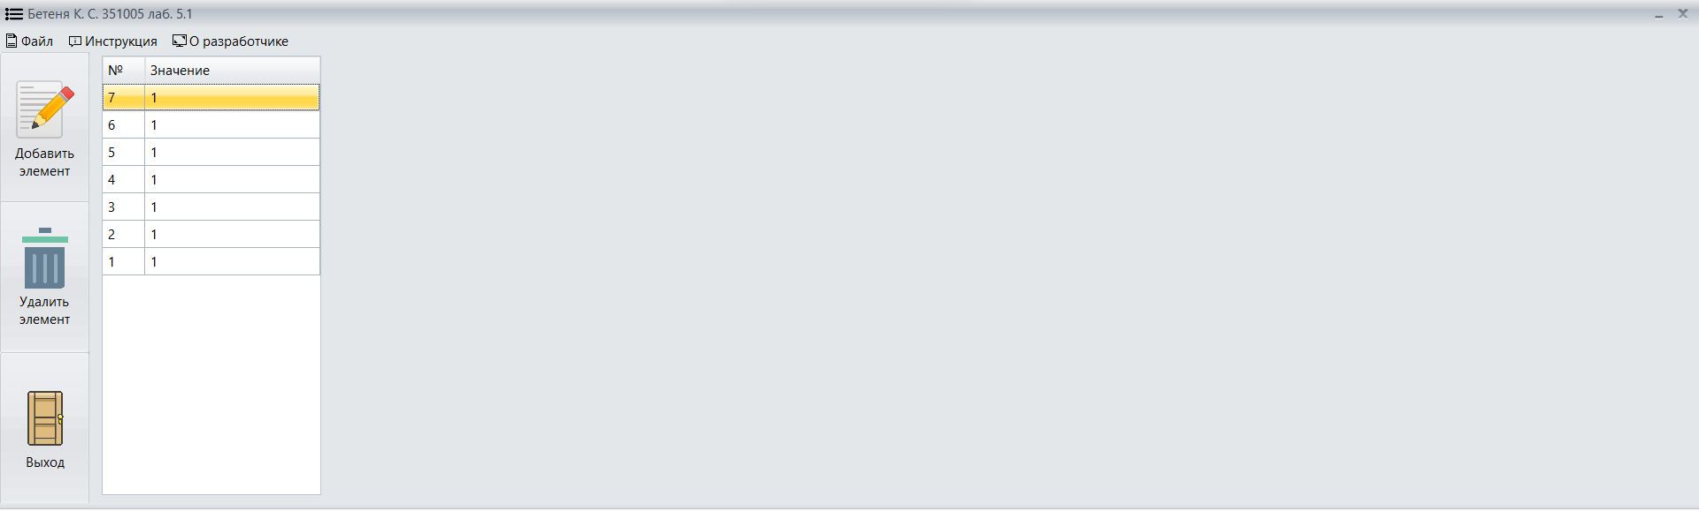

1. Есть возможность выделить несколько элементов, но удалить при этом один: **(исправлено)**

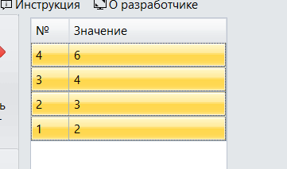

1. Невозможно сохранить файл: **(исправлено)**

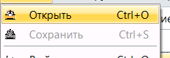

1. Возможность ввести в числовое поле не числа, при этом отсутствие возможности удаления текста: **(исправлено)**



**Преимущества (Delphi)**

1. Понятная инструкция.
2. Реализованы горячие клавишы.
3. Есть предупреждение о несохранённом результате работы.

**Недостатки (C#)**

* + - 1. Файл может прочитать буквенные символы и переводит их в число. **(исправлено)**
      2. При большом количестве таблица искажается:

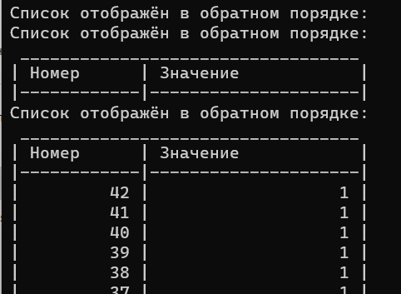

* + - 1. Некорректное отображение информации:

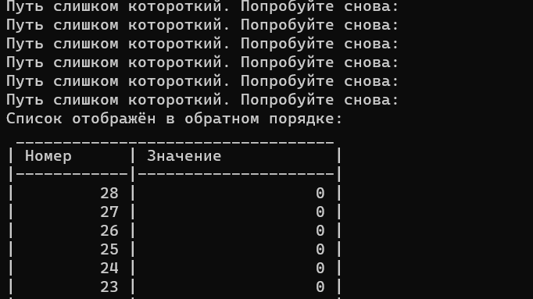**Преимущества (C#)**

1. Хорошо проработанные ошибки на ввод.

2. Удобная реализация работы в консоли.

3. Хорошо проработанные ошибки в файле.